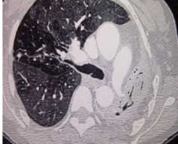

**Figure 1: TDM thoracique en fenêtre parenchymateuse montrant un poumon gauche totalement détruit.**

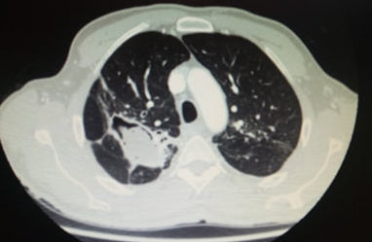

**Figure 2: TDM thoracique en fenêtre parenchymateuse montrant un aspergillome simple du lobe supérieur droit sur caverne tuberculeuse (image en grelot).**